检测报告公开信息表
报告编号 | BPT2023019（ZJCY）
受检单位名称 | 南通江海洗涤机械有限公司
单位地址 | 江苏省南通市通扬南路38号附近
联系人 | 周建国
技术服务项目组人员 | 盛健伟、赵宏飞、沈燕明、张露露、吴鑫杰
现场调查日期及人员 | 2023.08.01 | 吴鑫杰、盛健伟
现场采样检测日期、人员 | 2023.08.03-2023.08.05 | 赵宏飞、沈燕明
受检单位陪同人 | 周建国
现场调查照片 | 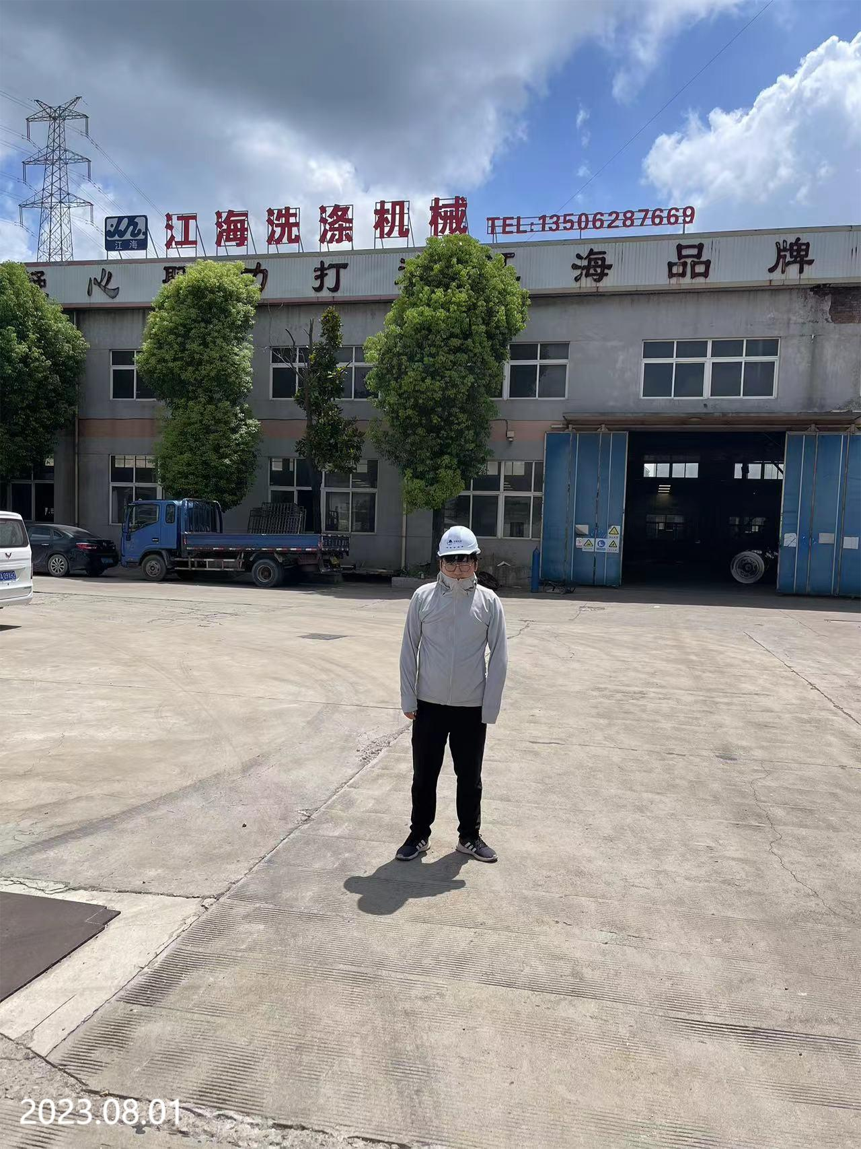 | 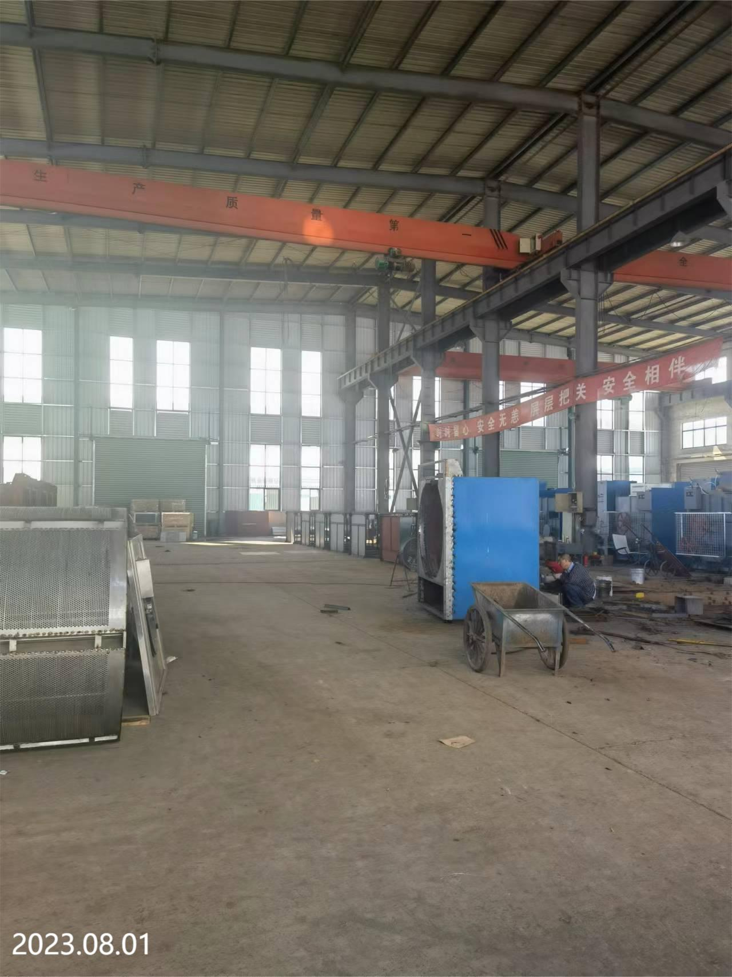
现场采样检测照片 | 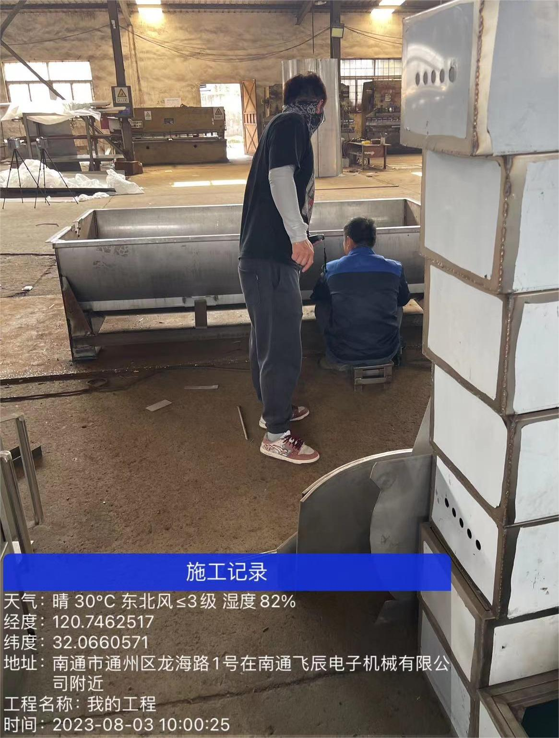 | 